Sprintoplevering 4

Embedded Systems Development

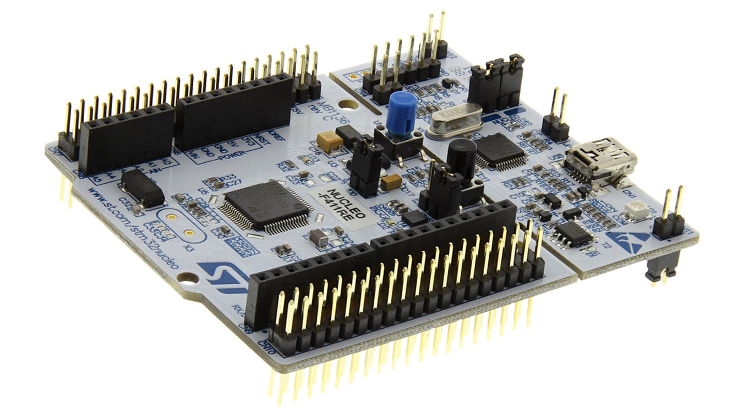

Door: Jim Wanten

Datum: 25-11-2022

# Introductie

Voor deze sprintoplevering ben ik begonnen met heet maken van een programma waarmee je een servo kan aansturen d.m.v. een rotary encoder of via seriele communicatie. Toen ik dit programma af had heb ik dit via verschillende tasks gedaan d.m.v. freeRTOS. In dit document ga ik laten zien hoe ik dit gedaan heb.

Inhoud

Introductie 2

Inhoud 2

# Servo

Om de servo aan te sturen maak ik gebruik van een timer.

Als eerst moet de prescaler en ARR geintialeerd worden. Dit doe ik in de eerste 2 regels. Daarna moet de rest van de timer geintialiseerd worden. Als laatste stel ik pin A0 (of PA0) in als alternate function.

in dit stukje code is te zien hoe ik de servo naar links of rechts kan draaien. Hierbij maak ik gebruik van het CCR1 register in timer2. De turnValue is een globale variabele zodat dit makelijk aan te passen is.

# Rotary encoder

De rotary encoder had ik al eerder mee gewerkt dus dit ging makkelijker dan de servo.

Als eerste stel ik interrupt1 in op pin PA1 en init ik de timer.

In de interrupt handler check ik of er naar rechts of naar links is gedraaid en zet hierbij de juiste flag op 1.

zodra er 1 van de 2 flags op 1 staat wordt de servo gedraaid.

# Serial input

Ook heb ik serial input gebruikt om de servo aan te sturen.

Deze functie leest de serial monitor uit, zodra er een van de 3 letters wordt ontvangen wordt de servo automatisch gedraaid. R zet de servo op de maximale hoek naar rechts. L doet hetzelfde maar dan naar links. C zet de servo in het midden.

# FreeRTOS

Dit was de eerste keer dat ik freertos gebruik, zodra ik doorhad wat freeRTOS deed ging dit gedeelte redelijk gemakkelijk.

Voorbeeld van een thread.

Dit zijn de verschillende tasks, ook heb ik hierbij Mutex gebruikt.

# Wiring diagram en resultaat

Hier is te zien hoe de CCR1Value veranderd als ik aan de rotary encoder draai, dit gebeurd in de juiste stappen van 100 die ik ingesteld had.

Dit is het wiring diagram van wat ik heb gemaakt.

# Reflectie

Ik vond deze sprint redelijk lastig, vooral het gedeelte met de servo. Ik ben lang bezig geweest om de servo te laten werken. Zodra dit klaar was ben ik ook nog lang bezig geweest om het samen met de rotary encoder te laten werken. Uiteindelijk is het gelukt en hier ben ik erg blij mee. Ik had verwacht dat FreeRTOS een stuk moeilijker zou zijn dan dat ik het vond, dit kan komen omdat ik nu alleen hele simpele tasks heb gebruikt. Ik heb deze sprint heel veel geleerd, vooral datasheets uitlezen en registers besturen is een heel stuk beter geworden door de servo aan te sturen.